Einkaufen im Supermarkt
Welche Abteilungen gibt es im Supermarkt?
- 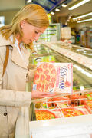 2. 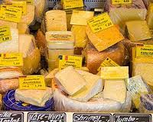 3. 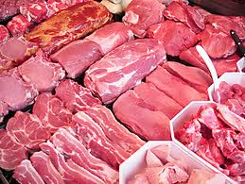
___________________________________________________________
4. 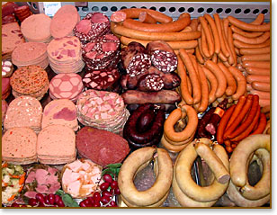 5.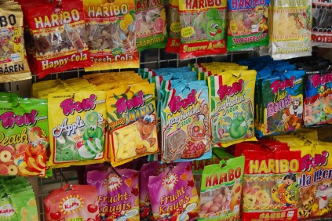
_________________________________________________________________________
6. 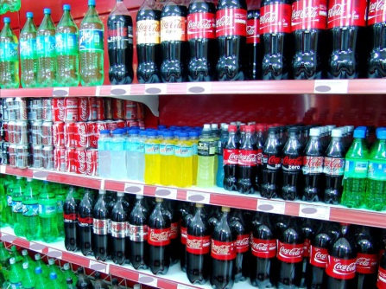 7. 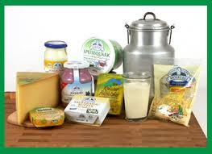
____________________________________________________________
8. 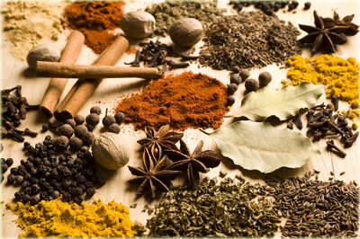 9. 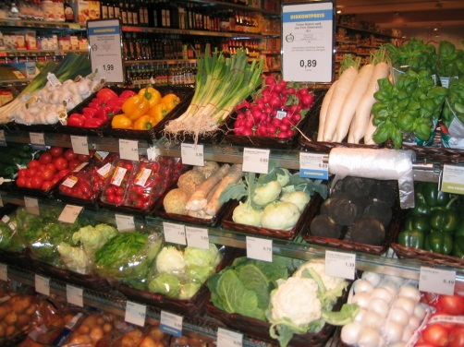
_____________________________________________________________
10. 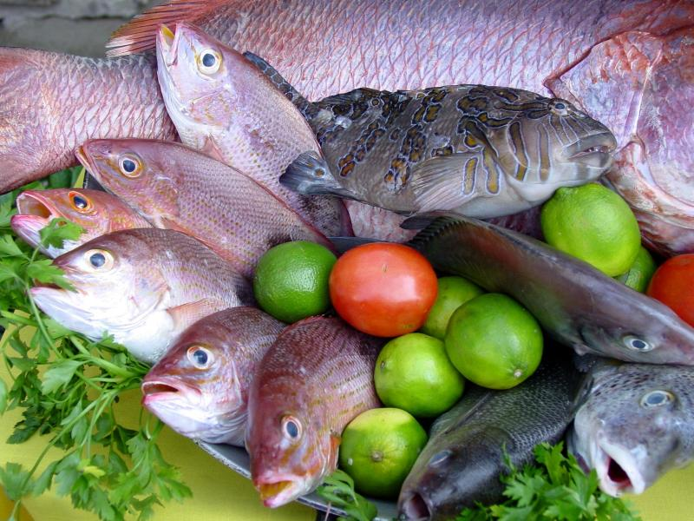11. 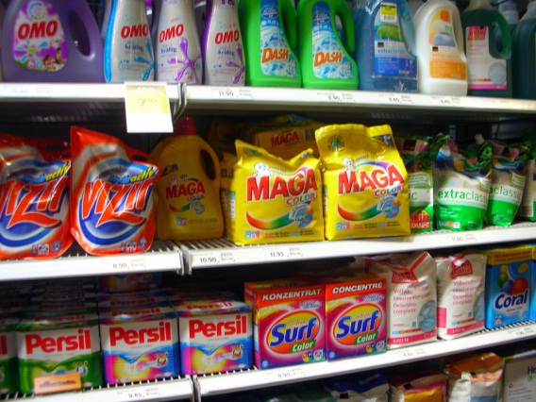
___________________________________________________________________________
12. 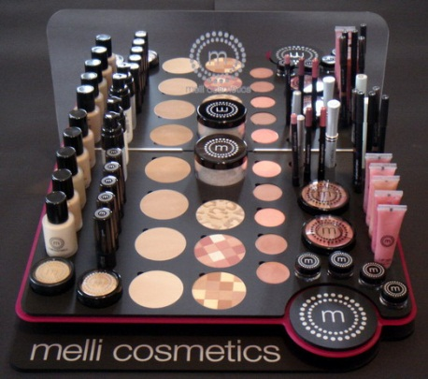 13. 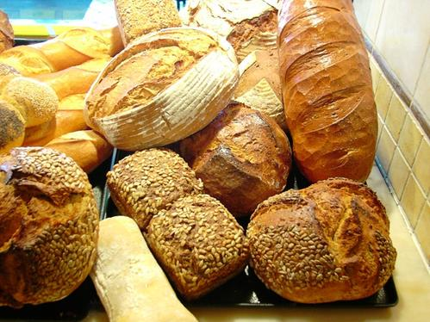
______________________________________________________________
14. 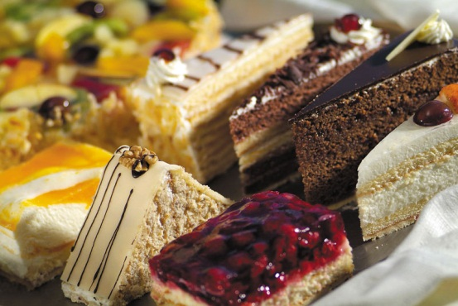 15. 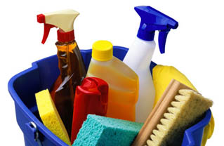
______________________________________________________________

Kuchen und Torten, Fleischwaren, Obst und Gemüse, Putzmittel, Brot und Brötchen, Kosmetik, Waschmittel, Gewürze, Käse, Wurstwaren, Süßigkeiten, Fisch, Milchprodukte, Tiefkühlkost, Getränke

